Wiedza o społeczeństwie kl. VIII

03-04.06.2020
Temat: Powtórzenie widomości z rozdziału VI – Sprawy międzynarodowe.

Przygotowałam dla Was karty pracy na powtórzenie. Na ten temat przeznaczyłam 2 godziny, więc spokojnie dacie radę uzupełnić. Pamiętajcie, że wszystkie treści były omówione. Wszystkie informacje znajdziecie w podręczniku w rozdziale V (link poniżej),a w naszym podręczniku to jest rozdział VI.
https://flipbook.nowaera.pl/dokumenty/Flipbook/Dzis-i-jutro/#p=147

Karta pracy
Rozdział VI – Sprawy międzynarodowe

- Zaznacz właściwe dokończenie zdania.
Najwyższym przedstawicielem danego państwa za granicą jest
A. sekretarz generalny.
B. minister spraw zagranicznych.
C. ambasador.
D. konsul.

- Zaznacz właściwe dokończenie zdania.
Zjawisko globalizacji polega na
A. gwałtownym przyroście liczby ludności na świecie.
B. rozwoju technologicznym bogatej Północy.
C. likwidacji granic między państwami.
D. zacieśnianiu się powiązań między różnymi regionami świata.

- Podaj imiona i nazwiska dwóch polityków francuskich, którzy są zaliczani do grona ojców założycieli zjednoczonej Europy.
…………………………………………………………………………………………………..

- Przyporządkuj organom Unii Europejskiej odpowiednie opisy.
- Komisja Europejska  - Rada Unii Europejskiej  - Rada Europejska  - Parlament Europejski | - Ten główny organ decyzyjny UE tworzą ministrowie z rządów państw członkowskich.  - Pełni funkcję prawodawczą i kontrolną. Organ ten tworzą reprezentanci obywateli UE.  - Jest organem sądowym. Rozstrzyga spory między instytucjami unijnymi a państwami.  - Decyduje o bieżącej polityce UE. Opracowuje projekty aktów prawnych.  - Wyznacza główne kierunki rozwoju Unii. Organ ten tworzą szefowie państw i rządów.
- ....., 2. ....., 3. ....., 4. .....
- Wymień dwie korzyści dla polskich pracowników, które wynikają z przynależności Polski do Unii Europejskiej.
…………………………………………………………………………………………………
………………………………………………………………………………………………….

- Zapoznaj się z mapą i zaznacz właściwe dokończenie zdania.
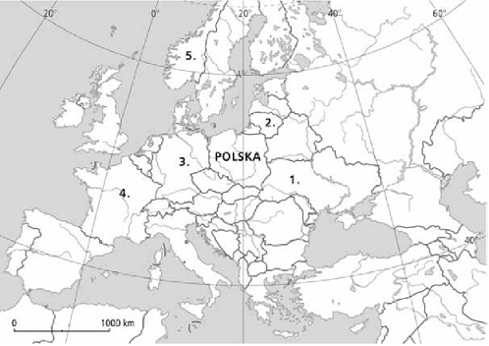
Państwa należące do Unii Europejskiej oznaczono na mapie cyframi
A. 1, 2, 3.
B. 2, 3, 4.
C. 3, 4, 5.
D. 1, 4, 5.

